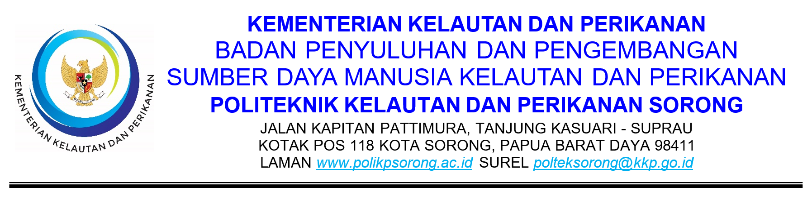
SURAT PERINTAH KERJA (SPK)
PENGADAAN BARANG
Nomor: {{nomor_spk}}

Pada hari ini {{hari_spk}} tanggal {{tanggal_spk_terbilang}} bulan {{bulan_spk}} tahun {{tahun_spk_terbilang}} ({{tanggal_spk_fmt}}), kami yang bertanda tangan di bawah ini:

Nama | : | {{ppk_nama}}
NIP | : | {{ppk_nip}}
Jabatan | : | Pejabat Pembuat Komitmen
Alamat | : | {{satker_nama}}, {{satker_alamat}}
selanjutnya disebut sebagai PIHAK KESATU

Nama Perusahaan | : | {{penyedia_nama}}
Nama Direktur | : | {{direktur_nama}}
Alamat | : | {{penyedia_alamat}}
NPWP | : | {{penyedia_npwp}}
Rekening | : | {{penyedia_rekening}} - {{penyedia_bank}}
selanjutnya disebut sebagai PIHAK KEDUA

PIHAK KESATU dan PIHAK KEDUA secara bersama-sama disebut PARA PIHAK, sepakat dan setuju untuk mengikatkan diri dalam Surat Perintah Kerja Pengadaan Barang dengan ketentuan sebagai berikut:

Pasal 1
LINGKUP PEKERJAAN
(1) PIHAK KESATU memberikan pekerjaan kepada PIHAK KEDUA dan PIHAK KEDUA menerima pekerjaan tersebut, yaitu:
a. | Nama Paket | {{nama_paket}}
b. | Lokasi Pekerjaan | {{lokasi_pekerjaan}}
c. | Kode RUP | {{kode_rup}}
(2) Rincian barang yang harus disediakan oleh PIHAK KEDUA adalah sebagaimana tercantum dalam Lampiran SPK ini yang merupakan bagian tidak terpisahkan dari SPK.

Pasal 2
NILAI KONTRAK
(1) Nilai Kontrak termasuk PPN adalah sebesar:
Nilai Kontrak | {{nilai_kontrak_fmt}}
Terbilang | {{nilai_kontrak_terbilang}}
Sudah Termasuk | PPN 11%, ongkos kirim, biaya pemasangan (jika ada)
(2) Nilai kontrak sudah memperhitungkan keuntungan, biaya umum (overhead), dan pajak-pajak yang berlaku.

Pasal 3
JANGKA WAKTU PELAKSANAAN
(1) Jangka waktu pelaksanaan/penyerahan barang adalah selama {{jangka_waktu}} ({{jangka_waktu_terbilang}}) hari kalender.
(2) Tanggal mulai: {{tanggal_mulai_fmt}}
(3) Tanggal selesai: {{tanggal_selesai_fmt}}
(4) PIHAK KEDUA harus menyerahkan seluruh barang dalam kondisi baik dan sesuai spesifikasi paling lambat pada tanggal selesai.

Pasal 4
CARA PEMBAYARAN
(1) Pembayaran dilakukan setelah barang diterima dengan lengkap dan sesuai spesifikasi.
(2) Pembayaran dilakukan secara Langsung (LS) ke rekening PIHAK KEDUA setelah:
a. Barang diterima dan diperiksa oleh Pejabat Penerima Hasil Pekerjaan (PPHP);
b. Berita Acara Serah Terima (BAST) ditandatangani;
c. Dokumen tagihan lengkap dan benar.
(3) Pembayaran dipotong pajak sesuai ketentuan perpajakan yang berlaku.

Pasal 5
GARANSI/JAMINAN
(1) PIHAK KEDUA menjamin bahwa barang yang diserahkan adalah baru, asli, dan sesuai spesifikasi teknis.
(2) Masa garansi barang adalah {{masa_garansi}} bulan sejak BAST ditandatangani.
(3) Selama masa garansi, PIHAK KEDUA bertanggung jawab memperbaiki atau mengganti barang yang rusak/cacat tanpa biaya tambahan.

Pasal 6
SANKSI DAN DENDA
(1) Apabila PIHAK KEDUA terlambat menyerahkan barang, dikenakan denda keterlambatan sebesar 1/1000 (satu per seribu) dari nilai kontrak untuk setiap hari keterlambatan.
(2) Denda maksimal adalah 5% (lima persen) dari nilai kontrak.
(3) Apabila keterlambatan melebihi 50 (lima puluh) hari kalender, PIHAK KESATU dapat memutuskan kontrak secara sepihak.

Pasal 7
PENYELESAIAN PERSELISIHAN
(1) Apabila terjadi perselisihan, PARA PIHAK sepakat menyelesaikan secara musyawarah untuk mufakat.
(2) Apabila musyawarah tidak tercapai, penyelesaian melalui Pengadilan Negeri {{satker_kota}}.

Pasal 8
KETENTUAN LAIN-LAIN
(1) Hal-hal yang belum diatur dalam SPK ini akan ditetapkan kemudian oleh PARA PIHAK.
(2) SPK ini dibuat dalam rangkap 2 (dua), masing-masing mempunyai kekuatan hukum yang sama.

PIHAK KEDUA | PIHAK KESATU
{{penyedia_nama}} | Pejabat Pembuat Komitmen
{{direktur_nama}} | {{ppk_nama}}
Direktur | NIP. {{ppk_nip}}

